Communiqué de presse

Ressusciter la tradition avec la toute dernière technologie
Le Reform Club de Londres mise sur une solution lumière futuriste de Zumtobel

Le Reform Club de Londrescompte au nombre des bâtiments conservés les plus importants de l’époque victorienne. Aujourd’hui encore, une visite du Reform Club reste un événement particulier. La solution d’éclairage récemment adoptée fin 2009 a pour premier objectif de renforcer le charisme de ce monument historique et de créer une atmosphère agréable et inoubliable auprès de ses hôtes et de ses collaborateurs, tout en répondant aux exigences en matière de conservation et de consommation d’énergie.

Londres, février 2014 – Le Reform Club, riche de ses traditions, est situé au cœur de Londres. C’est à Sir Charles Barry, un des architectes les plus prestigieux de l’époque, que les fondateurs ont confié la charge de construire le bâtiment. Le club, digne d’un palais, fut inauguré en 1841. Ce monument d’époque victorienne fut restauré avec beaucoup de finesse, de sorte qu’il est très bien conservé dans son état d’origine et que la English Heritage Organisationa pu le placer au premier rang des monuments classés de Londres.Seuls les bâtiments d’un intérêt historique et architectonique particulier figurent sur cette liste. Les maîtres d’ouvrage avaient à cœur de faire se déployer avec tout son faste le majestueux Grand Hall, flanqué de ses galeries et couloirs, afin d’y entraîner les visiteurs. Pour cela, la solution d’éclairage devait préparer le terrain. La teinte de couleur chaude souligne les détails architectoniques tandis que la mise en scène étudiée rehausse œuvres d’art et peintures.

En étroite collaboration avec les maîtres d’ouvrage, le bureau d’études Lighting Services de Bristol a mis au point une solution lumière visionnaire pour ce bâtiment très particulier. L’intérieur hors du commun est spécialement mis en valeur par le schéma lumineux mis en place. Zumtobel a été sélectionné pour développer et implanter le concept d’éclairage à base de LEDavec système de gestionde la lumière. Au-delà d’une harmonie inspirée avec les particularités architectoniques du bâtiment, il fallait satisfaire aux exigences d’efficacité, de faible consommation d’énergie et de flexibilité. Non seulement les maîtres d’ouvrage sont extrêmement satisfaits du résultat, mais la English Heritage Organisation salue la solution d’éclairage choisie : exemplaire et s’appuyant sur les connaissances scientifiques, elle contribue avec brio à la conservation du Reform Club.

Sur la base du Luxmate Litenet, système intelligent de gestion de la lumière, les spécialistes du Lighting Services de Zumtobel ont développé un concept d’éclairage innovant. Les spots LED graduables via DALI éclairent les 18 portraits et mettent en lumière les plafonds à caissons, guirlandes ornementales et colonnes, autrefois dans l’ombre. La compatibilité du système permettra une adaptation ultérieure de la solution d’éclairage et son extension éventuelle à d’autres locaux.

La commande en fonction de la lumière augmente le confort et l’efficacité
Du fait que le bâtiment est utilisé pratiquement jour et nuit, cela valait la peine d’identifier les économies d’énergie possibles et de les appliquer, tant que faire se pouvait. Cette solution durable est idéalement incarnée par l’interaction entre la technologie LED actuelle et les luminaires innovants dotés d’un système de gestion intelligent ;le Luxmate Litenet de Zumtobel réunit des propriétés complexes (utilisation de la lumière du jour, détection électronique de présence, intégration de l’éclairage de sécurité, profils prédéfinis des espaces) et une unité centrale facile d’utilisation. L’héliomètre placé sur le toit mesure en permanence la quantité de lumière entrante et optimise son utilisation. L’efficacité veut que seule la quantité de lumière artificielle requise pour un éclairage optimal soit apportée.
En plus, Luxmate Litenet laisse une grande marge de manœuvre, élément déterminant pour son implantation dans le Reform Club. Comme l’éclairage sera rénové progressivement aussi dans d’autres secteurs et d’autres locaux, le système autorisera les exploitants du lieu à des extensions ultérieures. Luxmate Litenet offre de surcroît la possibilité de créer facilement dans les salons de réceptionl’ambiance conviviale qui convient, avec des scénarios préprogrammés.
La source lumineuse devant rester quasiment indétectable, on a donc dans tous les espaces, au rez-de-chaussée comme au premier étage, posé le Supersystem dont les luminaires à LED sont très discrets. Grâce à sa forme réduite, le Supersystem s’intègre en toute discrétion à l'architecture où il déploie son efficacité. Les puissants spots à LED séduisent, eux aussi, par leur modularité : les composants pour l’éclairage direct et indirect peuvent être alignés dans un même module et remplir sans difficulté des tâches visuelles variées. La longue durée de vie et le faible besoin de maintenance des luminaires à LED allègent par ailleurs la mission du Facility Management.
Dans l’atrium, quatre projecteurs à LED complètent l’éclairage. Ils mettenten scène l’impressionnant « Sun-Burners », un gigantesque luminaire historique fonctionnant au gaz, qui servait d’antan à l’éclairage et au chauffage.

À propos du Reform Club
L’origine du Reform Club date du vote de la loi dite Great Reform Actde 1832. Le Reform Club fait partie des clubs traditionnels situés au centre de Londres. Fondé cette même année 1835 par les « Whigs » et « Radicaux », membres du parti libéral, il n’est actuellement plus affilié à aucun parti politique. Le Club jouit d’une reconnaissance mondiale et propose à ses membres cosmopolites un programme varié et d’un niveau intellectuel exigeant.La prestigieuse architecture de Sir Charles Barry crée une atmosphère propice à la vie culturelle et sociale du club.

Informations complémentaires :
www.lightingservices.com&www.reformclub.com
Le lien suivant vous permet de visiter en direct le Reform Club :
http://www.sphericalimages.com/reform-club-virtual-tour/
Informations sur le projet :

Solution d’éclairage | Projecteur à LED DISCUS  Chemin lumineux à LED SUPERSYSTEM  DECOLINE  Système de gestion de l’éclairage LUXMATE litenet
Maître d’ouvrage | Reform Club, 104 Pall Mall, Londres
Étude de l’éclairage | Lighting Services Ltd, Bristol
Conception/installation électrique | CBS Maintenance Services Ltd., Dartford, Kent

Légendes :

(Crédits photos : Zumtobel)

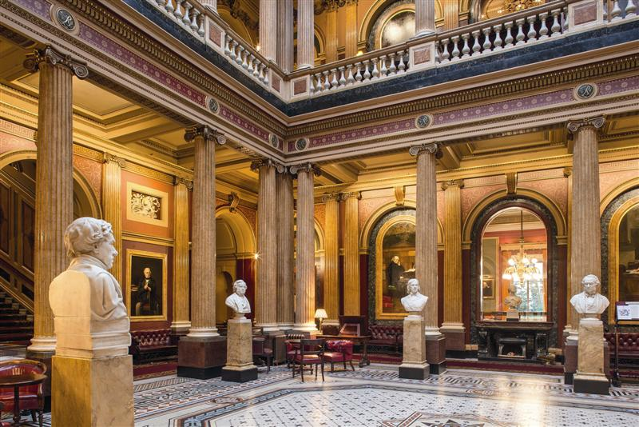

Photo 1 :La solution d’éclairage a pour premier objectif de renforcer le charisme de ce monument historique et de créer une atmosphère agréable et inoubliable auprès de ses hôtes et de ses collaborateurs, tout en répondant aux exigences en matière de conservation et d’énergie.

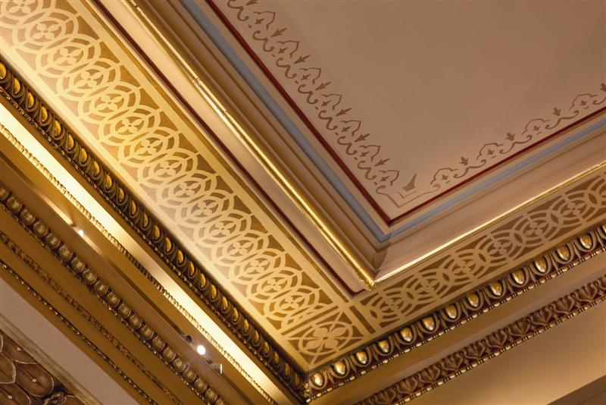

Photo 2 :La source lumineuse devant rester quasiment indétectable, on a donc dans tous les espaces, au rez-de-chaussée comme au premier étage, posé le Supersystem dont les luminaires à LED sont très discrets.

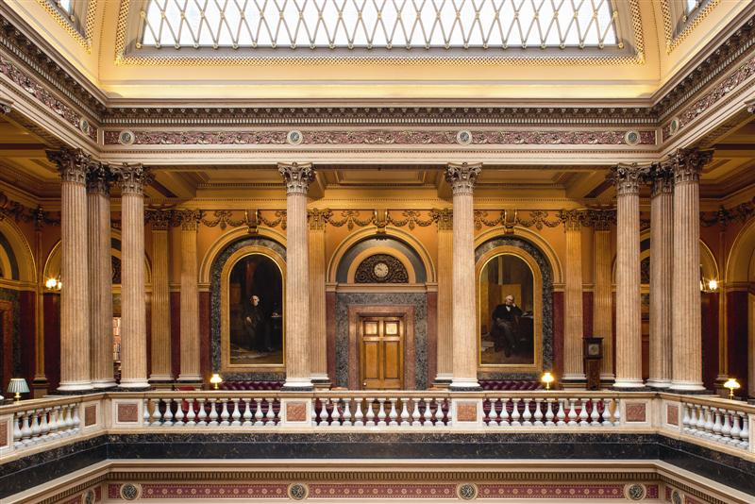

Photo 3 :La solution d’éclairage respectueuse de l’environnement est idéalement incarnée par l’interaction entre la technologie LED actuelle et les luminaires innovants dotés d’un système de gestion intelligent ; le Luxmate Litenet de Zumtobel réunit des propriétés complexes (utilisation de la lumière du jour, détection électronique de présence, intégration de l’éclairage de sécurité, profils prédéfinis des espaces) et une unité centrale facile d’utilisation.

Contact pour la presse :
Zumtobel Lighting GmbH
Sophie Moser
PR Manager
Schweizer Strasse 30
A-6850 Dornbirn

Téléphone : +43-5572-390-26527
Mobile : +43-664-80892-3047
E-mail : sophie.moser@zumtobel.com

www.zumtobel.com

Contact pour al distribution :
Zumtobel Lumière Sarl  Bruno Touzery  Directeur Général France  10 rue d’ Uzès  F-75002 Paris  Tél.: +33 1 56 33 32 50  Fax : +33 1 56 33 32 59  info@zumtobel.fr  www.zumtobel.fr | N.V. Zumtobel Lighting S.A.  Jan Stoops  Directeur du Marketing Benelux  Rijksweg 47 – Industriezone Puurs Nr. 442  B-2870 Puurs  Tél.: +32 3 860 93 93  Fax : +32 3 886 25 00  info@zumtobel.be  info@zumtobel.lu  www.zumtobel.be  www.zumtobel.lu

À propos de Zumtobel
Zumtobel est un fournisseur international de solutions lumière holistiques, qui mettent en évidence les multiples formes d’interaction entre la lumière et l’architecture. Le numéro un de l'innovation offre un vaste assortiment de luminaires et de commandes d'éclairage haut de gamme pour les diverses applications de l'éclairage professionnel de bâtiments : bureaux et centres de formation, vente et présentation, hôtellerie et bien-être, milieu médical et centres de soin, art et culture ainsi que de locaux techniques et industriels. Zumtobel est une marque du groupe Zumtobel AG, dont le siège se trouve à Dornbirn (Vorarlberg/Autriche).
Zumtobel. La lumière.

